Środa 13.05.2020r.
Temat kompleksowy : Muzyka nas otacza

1. Odgadnij instrumenty na których grają bohaterowie znanych bajek i pokoloruj dowolny obrazek
według własnego pomysłu.

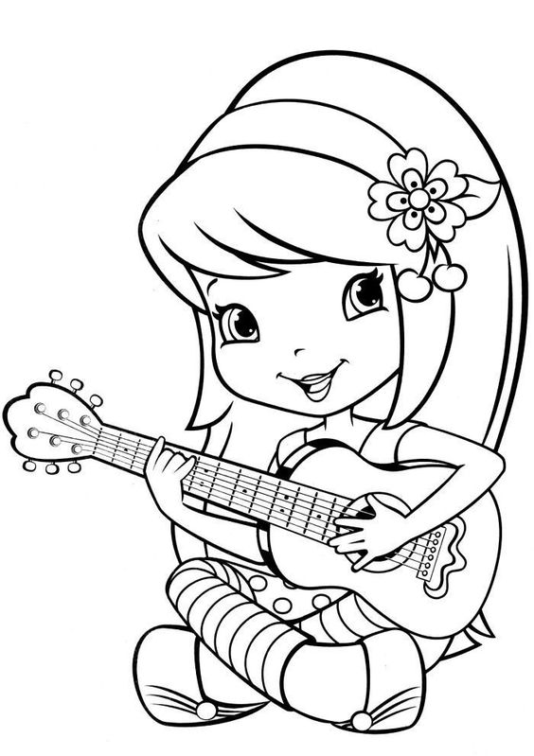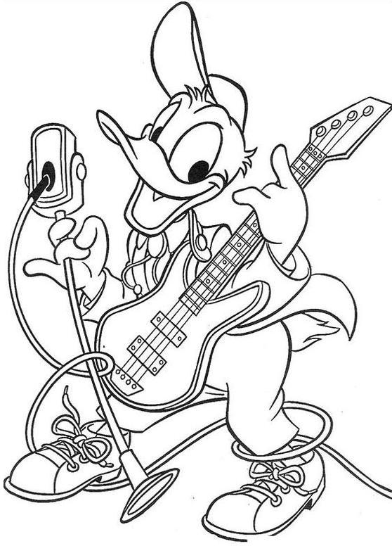

2. Przypomnij sobie jak brzmią instrumenty.

https://www.youtube.com/watch?v=MadTiSUv4Jo

3. Wyklej kuleczkami z bibuły lub papieru kolorowego poniższe nutki.

